§1 Het fenotype: De zichtbare eigenschappen (het uiterlijk) van een organisme. Het fenotype komt tot stand door het genotype en invloeden uit het milieu (bijv. haar verven)

De informatie voor al je erfelijke eigenschappen liggen in je celkernen.
In elke celkern in je lichaam liggen chromosomen.

Chromosomen:
- Liggen in elke celkern van je lichaam
- Bestaan voor een groot deel uit DNA ze komen altijd in paren voor.
- Het DNA in de chromosomen in 1 celkern bevat informatie voor AL je erfelijke eigenschappen.
- Liggen als een wirwar door elkaar in de celkern
- Wanneer de cel zich deelt worden chromosomen dikker en korter
- Komen in paren -> 23 dus 46 chromosomen in een celkern.

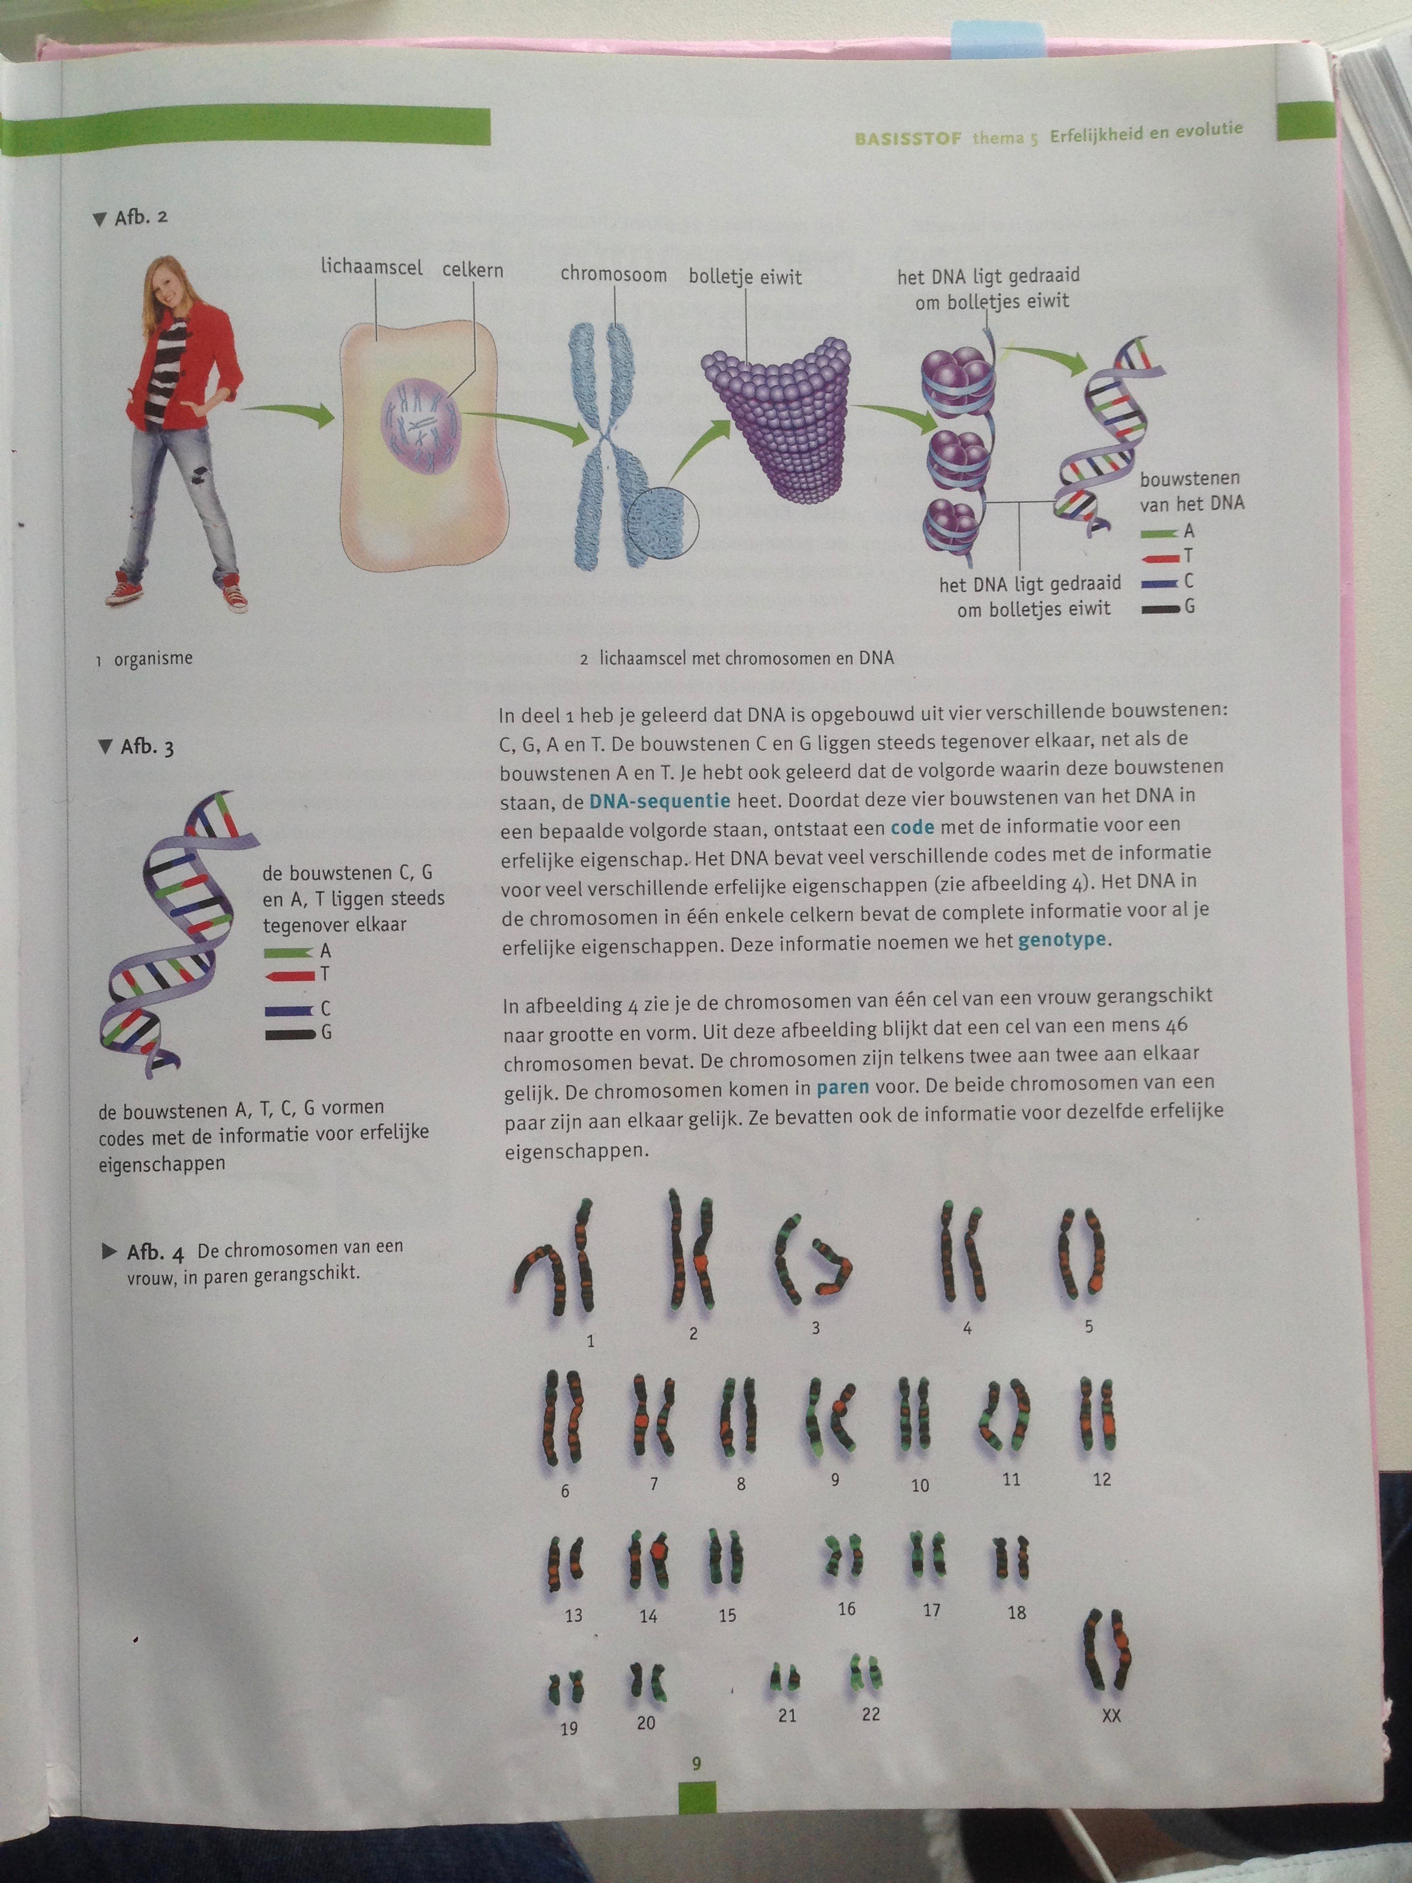

Lichaamscellen: De cellen waaruit het lichaam van een mens is opgebouwd

DNA-sequentie: volgorde waarin DNA staat -> C & G tegenover elkaar en A & T

Code met de informatie voor een erfelijke eigenschap: Ontstaat doordat DNA in een bepaalde DNA-sequentie staat.

Het genotype van een organisme: De informatie voor de erfelijke eigenschappen -> Deze info ligt in de celkern in de chromosomen, in elke celkern is dit hetzelfde!

§2
Chromosomen
Chromosomen bestaan uit een stof die we DNA noemen. In dit DNA zit een ‘code’ waarin al onze erfelijke eigenschappen zijn vastgelegd.
Genen
Op de chromosomen zitten de genen. Een gen is een stukje afgebakend DNA. Elk gen beschrijft de code van een kenmerk, die (mee)bepaalt hoe je er uit ziet, hoe je lichaam werkt en hoe je bent.

Een mens heeft 46 chromosomen.
Een gen: Een deel van een chromosoom die de informatie bevat voor 1 erfelijke eigenschap.

Het genotype is het geheel van genen dat in een celkern aanwezig is.

Allel: Een enkelvoudig gen
- Bijv bruine ogen gen
Allelenpaar: Een genenpaar
- Bevat de informatie voor één erfelijke eigenschap (bijv kleur van je ogen)

In de kernen van geslachtscellen komen de chromosomen enkelvoudig voor (Maar een streng van 23)
Bij de bevruchting versmelten de kern van de zaadcel en de kern van de eicel met elkaar. De chromosomen van de eicel en zaadcel komen dan bij elkaar van elk chromosomenpaar is één chromosoom afkomstig van de moeder en één chromosomen paar afkomstig van de vader. Hetzelfde geld voor de allelenparen.

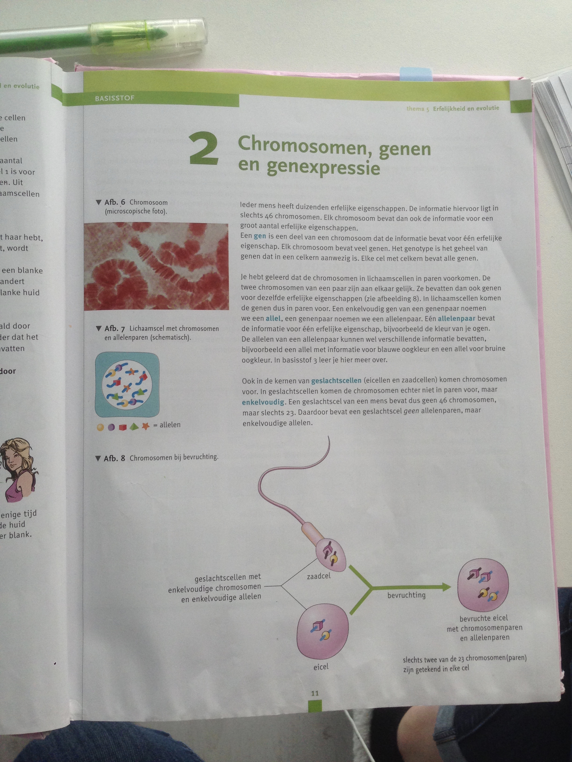
Tijdens de groei van embryo tot kind worden miljoenen nieuwe cellen gevormd. Deze vorming vindt plaats door celdeling. Een moedercel deelt zich en vormt zo 2 dochtercellen.
Het genotype verandert hierbij niet. Het genotype van een organisme komt tot stand op het moment van de bevruchting

Gewone celdeling / mitose : De vomring van nieuwe lichaamscellen vind hierdoor plaats
- De meest voorkkomende celdeling
- Moedercel deelt zich in twee en vormt zo twee dochtercellen (de erfelijke eigenschappen blijven precies hetzelfde in beide cellen

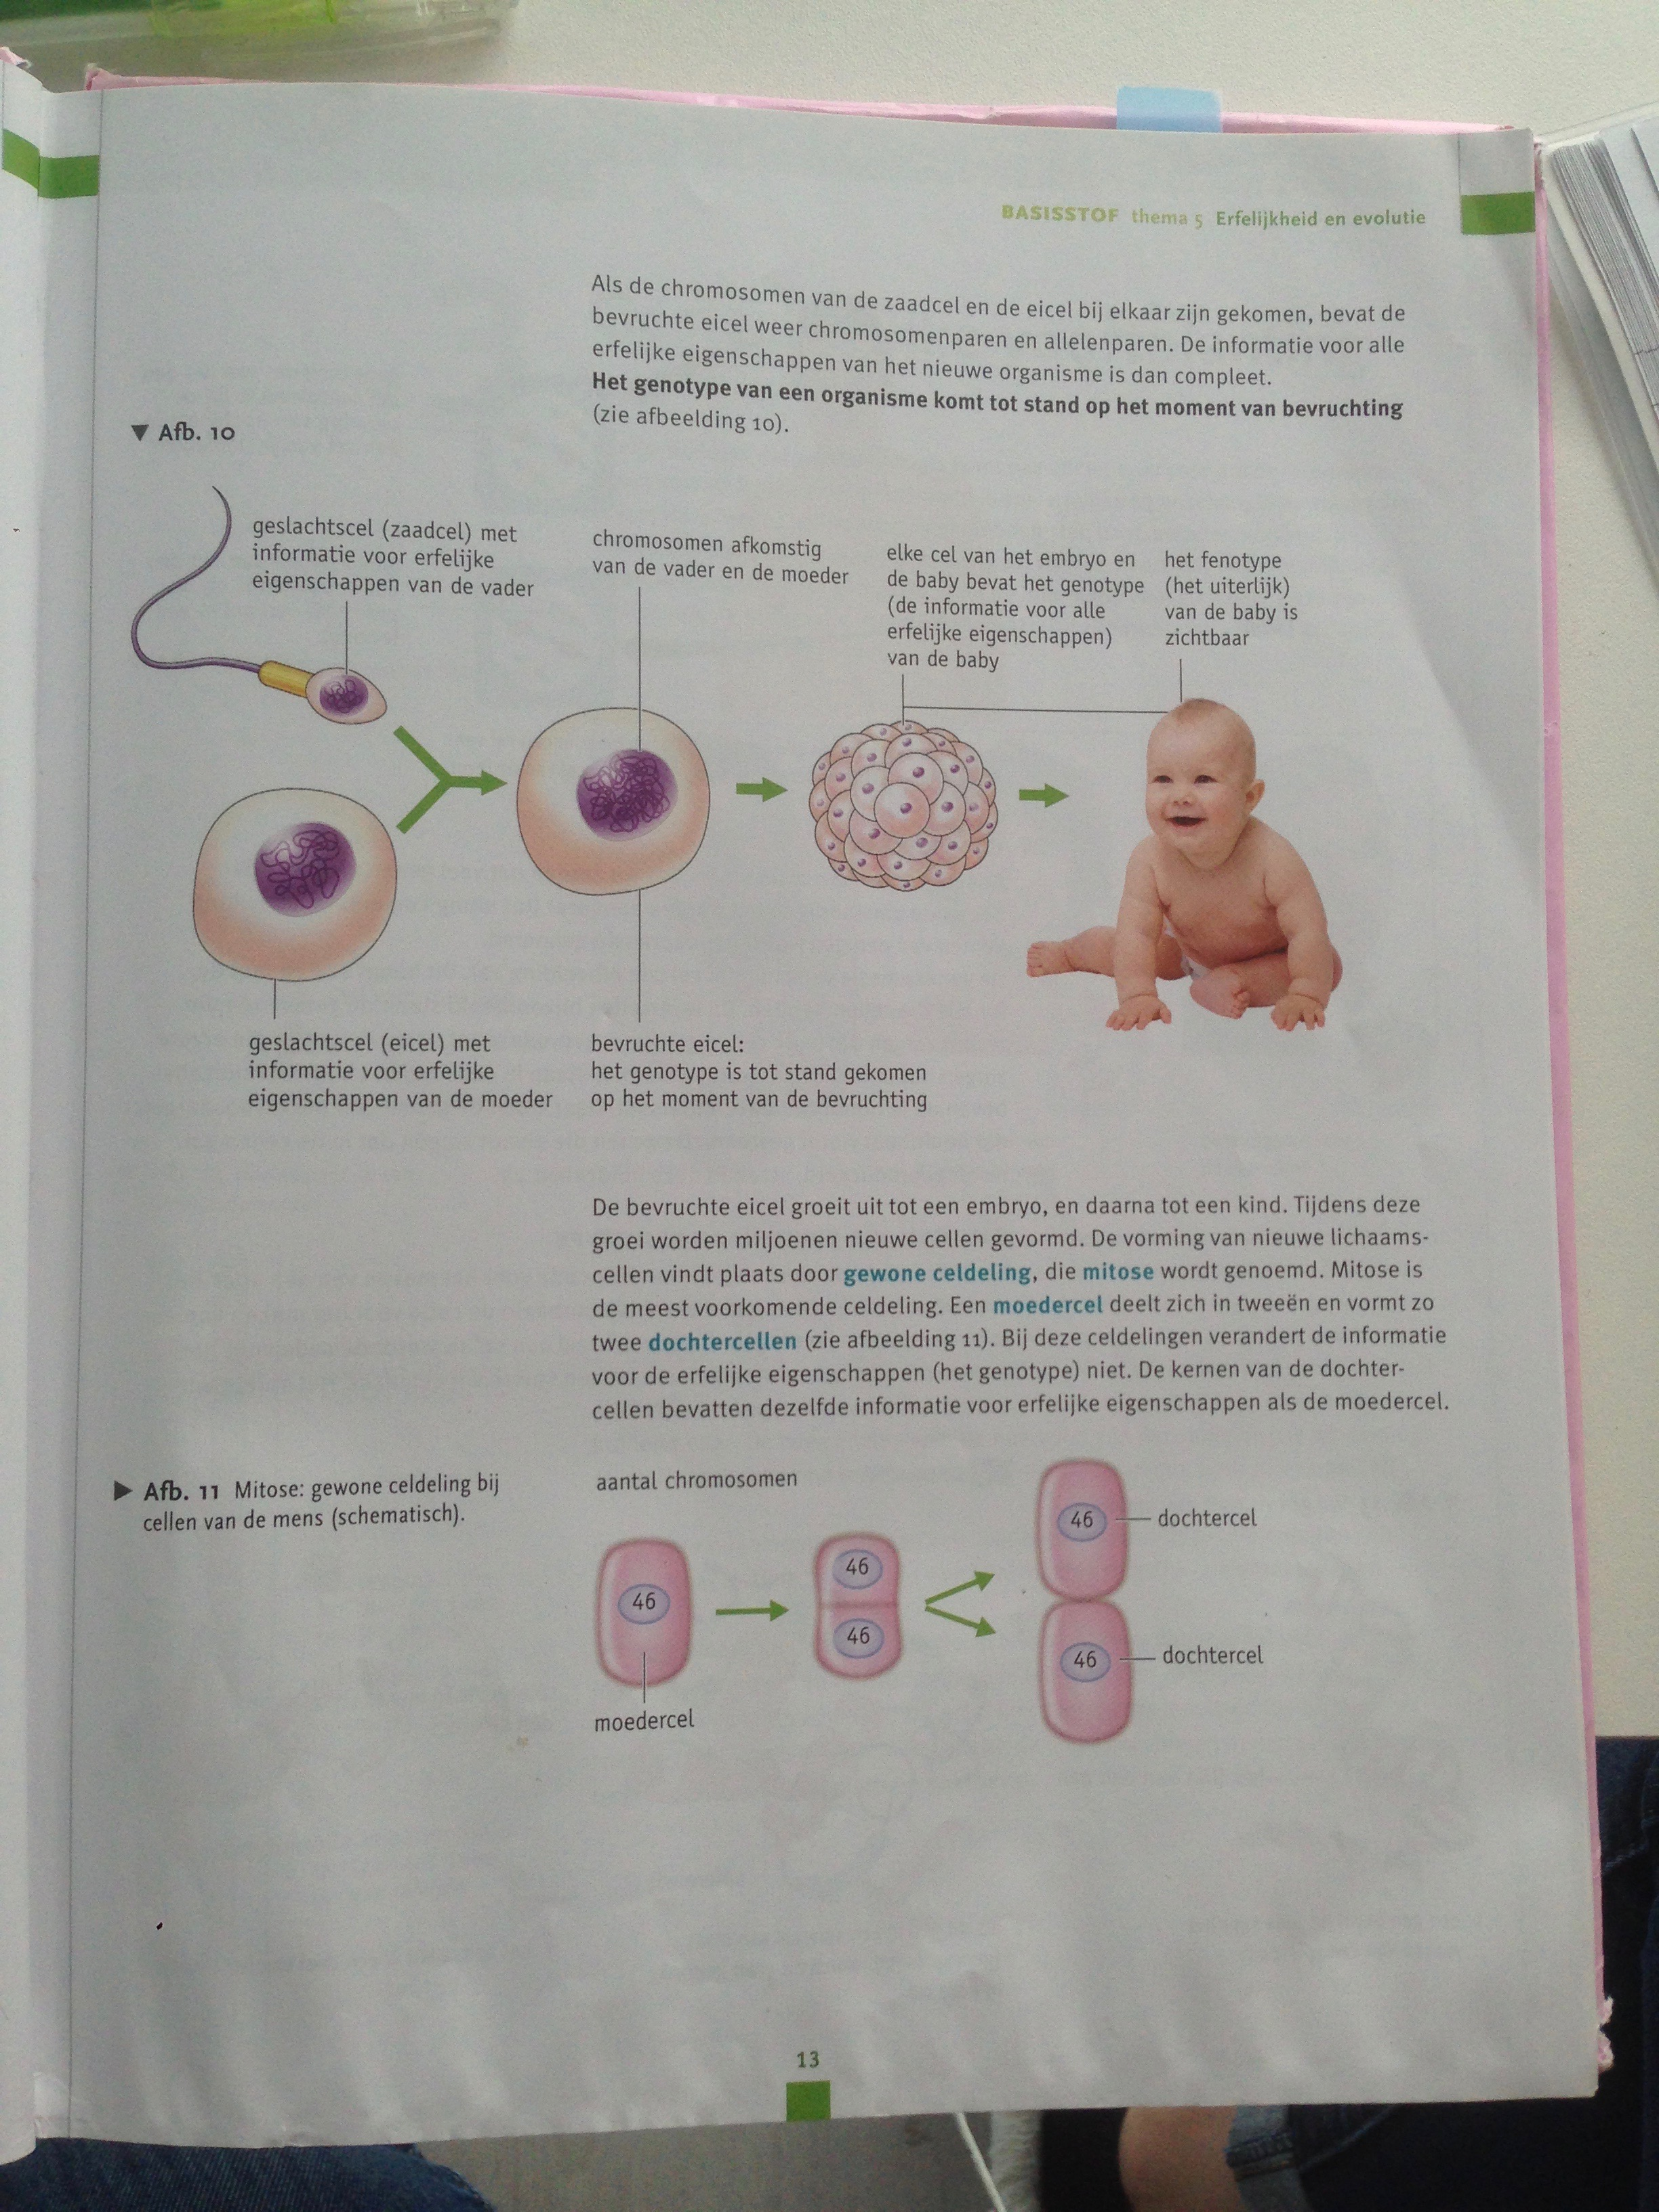

Genen kunnen aan en uit staan: Genexpressie -> de ene gen staat uit waar hij op een andere plek aan moet staan.

De DNA-sequentie van een gen bevat de code voor het maken van een specifiek eiwit (bijv een code voor het maken van een spiereiwit)

Spiereiwit is een deel van het fenotype -> je kan het trainen

§3
Een genenpaar kan bestaan uit 2 gelijke of 2 ongelijke genen.]
Homozygoot: als de twee allelen hetzelfde zijn
Heterozygoot: als de twee allelen anders zijn.

Meiose: Van elk chromosomenpaar uit de llichaamscel komt één chromosoom terecht in de geslachtscel

Geslachtelijke voortplanting: Als een nieuw organisme ontstaat door het versmelten van 2 geslachtscellen
- Er ontstaan nieuwe genotypen in het nakomelingschap.

Twee-eiige tweeling: Tweeling die is ontstaan uit twee bevruchte eicellen

Eeneiige tweeling: tweeling die is ontstaan uit een eicel maar is los geraakt bij de eerste delingen en zich apart in het baarmederslijmvlies hebben genesteld.

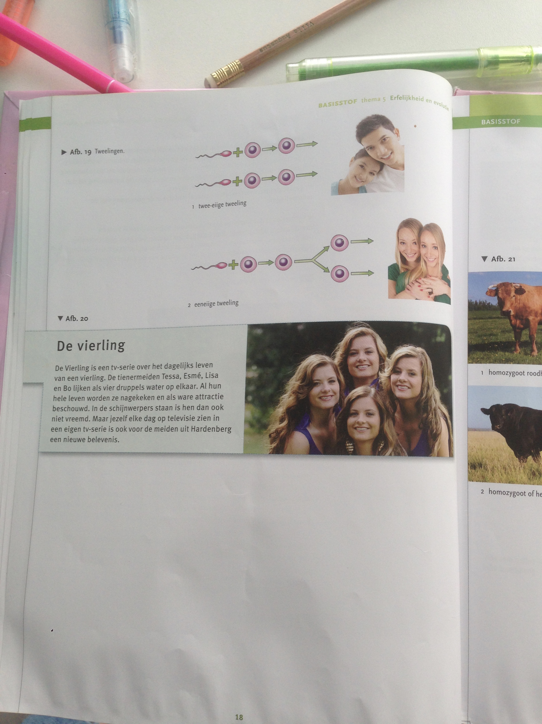

§4
Dominante allel: De allel die tot uiting komt
Recessieve allel: De allel die niet tot uiting komt in het fenotype

Dominant = sterker
Recessief = zwakker

Voor één erfelijke eigenschap gebruik je één letter.
Dominant: hoofdletter
Recessief: Kleine letter

Homozygoot voor krullend haar: AA
homozygoot voor steil haar: aa
Heterozygoot voor krullend haar: Aa

Tip: Doe het met letters die van elkaar verschillen dus niet K

§9
Mutatie: Een plotselinge verandering van het genotype
- Een of meer genen gemuteerd (veranderd). Meestal heeft een mutatie geen gevolgen. Als het in een cel plaatsvindt blijven de anderen onveranderd.

Als er een gemuteerd gen voorkomt in een geslachtscel kan het wel grote gevolgen hebben. Hierdoor kan er een nakomeling komen met een gemuteerd gen.

Mutant: Een organisme waarbij een mutatie zichtbaar is in het fenotype
Albino: Het lichaam is niet in staat om pigment te vormen, de ogen zijn rood en het organisme is erg bleek

Mutaties kunnen spontaan plaatsvinden. Maar het komt niet vaak voor. Maar het komt vaker voor door mutagene invloeden. Zoals asbeststof, sigarettenrook en straling zoals uv-straling en röntgen en radioactieve straling.

Als een gemuteerde cel zich snel ongeremd gaat delen kan er een gezwel ontstaan.
Sommige zijn goedaardig (groeien langzaam en verstoren de bouw van de weefsels niet) maar er zijn ook kwaadaardige, dan heb je kanker.

De meeste kankerpatiënten sterven aan uitzaaiingen: Cellen van het eerste gezwel zijn dan terechtgekomen in het bloed of in de lymfe.
Deze cellen worden meegevoerd en komen in andere lichaamsdelen terecht. Daar kunnen ze zich weer ongeremd gaan delen.

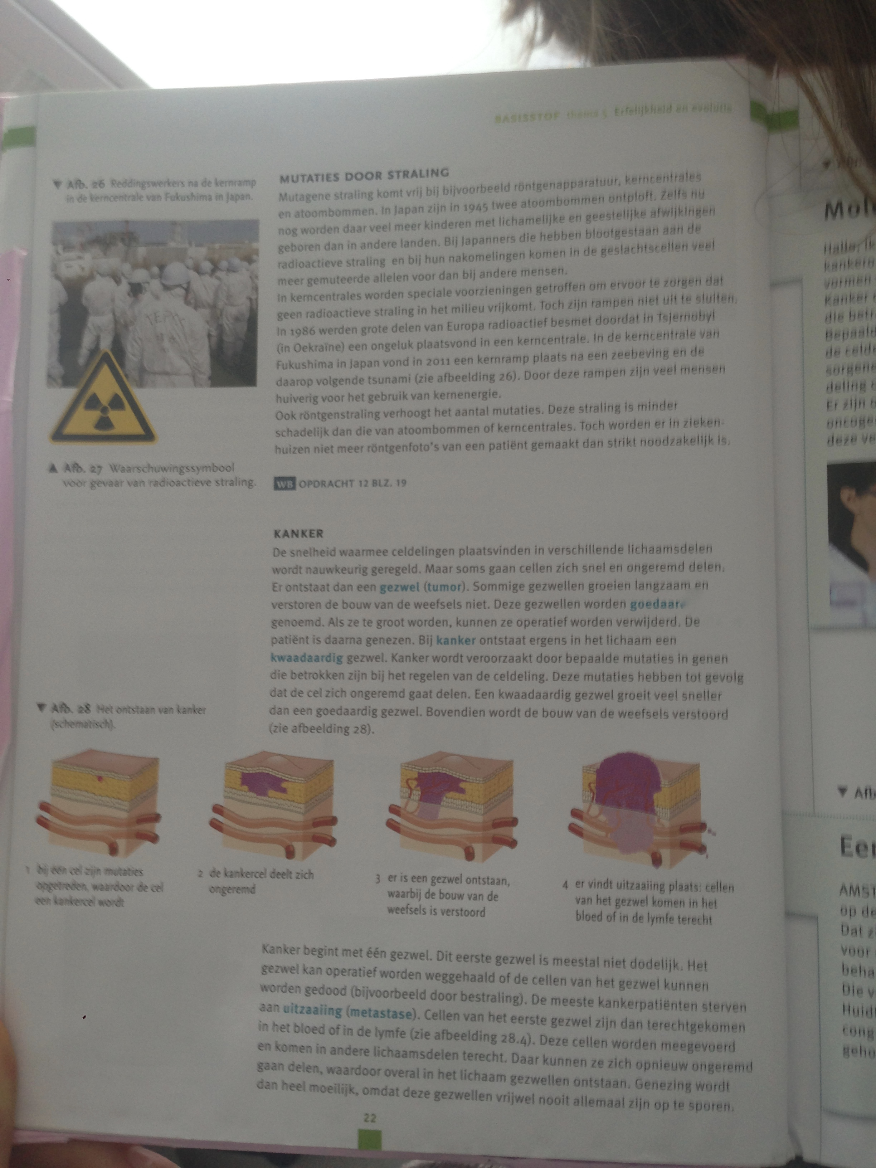

§6
De evolutietheorie: De ontwikkeling van het leven op aarde waarbij soorten ontstaan/veranderen en of verdwijnen.
- Gaat uit van veranderingen in genotypen, natuurlijke selectie en het ontstaan van nieuwe soorten

De evolutietheorie is vanaf de 18e eeuw ontwikkeld en niet te bewijzen maar er zijn wel feiten die het aannemelijk maken.

Variatie in genotypen: ontstaat wanneer er bij geslachtelijke voortplanting en mutaties nieuwe genotypen ontstaan -> er ontstaan zo ook nieuwe fenotypen

Overlevingskans: De kans dat het organisme lang in leven blijft of nakomelingen kan krijgen
- Wordt vooral bepaald door het genotype (een dier dat goed is aangepast aan zijn milieu heeft een grote overlevingskans) het gunstige genotype wordt ook doorgegeven aan zijn nakomelingen.

Natuurlijke selectie: Dat de ene soort meer overlevingskans heeft dan de ander

Als mutaties tot uiting komen in het fenotype leidt dit in vrijwel alle gevallen tot een kleinere overlevingskans voor de mutanten -> ze zullen niet veer nakomelingen krijgen -> de gemuteerde allelen worden vrijwel niet doorgegeven aan nakomenlingenschap.

Als er een mutatie komt die leidt tot een grotere overlevinskans of op grotere kans op voortplanting van de mutant krijgen de mutanten meer nakomelingen dan de oorspornkelijke vorm -> het gemuteerde gen zal dan volop aanwezig zijn in het nakomelingenschap.

Ontstaan nieuwe soorten manier 1.

- Als er bij een soort veel verschillende geno en fenotypen voorkomen is handig! (bijv. Als milieuomstandigheden veranderen)
- De organismen met de oorsprong sterven bij verandering
- De organismen met een nieuwe, afwijkende vorm blijven voortbestaan -> de soort is veranderd.

Ontstaan nieuwe soorten manier 2.
- De oorspronkelijke en afwijkende vormen planten zich allebei voort. 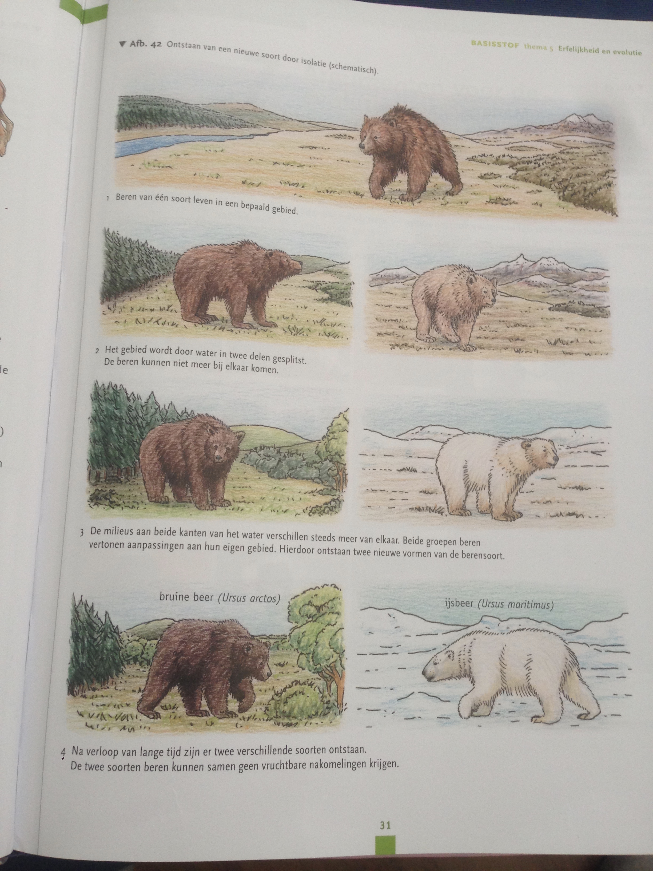

§7 Er zijn verschillende argumenten voor de evolutietheorie zoals veel overeenkomsten tussen soorten organismen, overeenkomsten in de bouw en embryonale ontwikkeling.

Fossielen: Voverblijfselen van organismen of afdrukken van organismen in gesteenten.
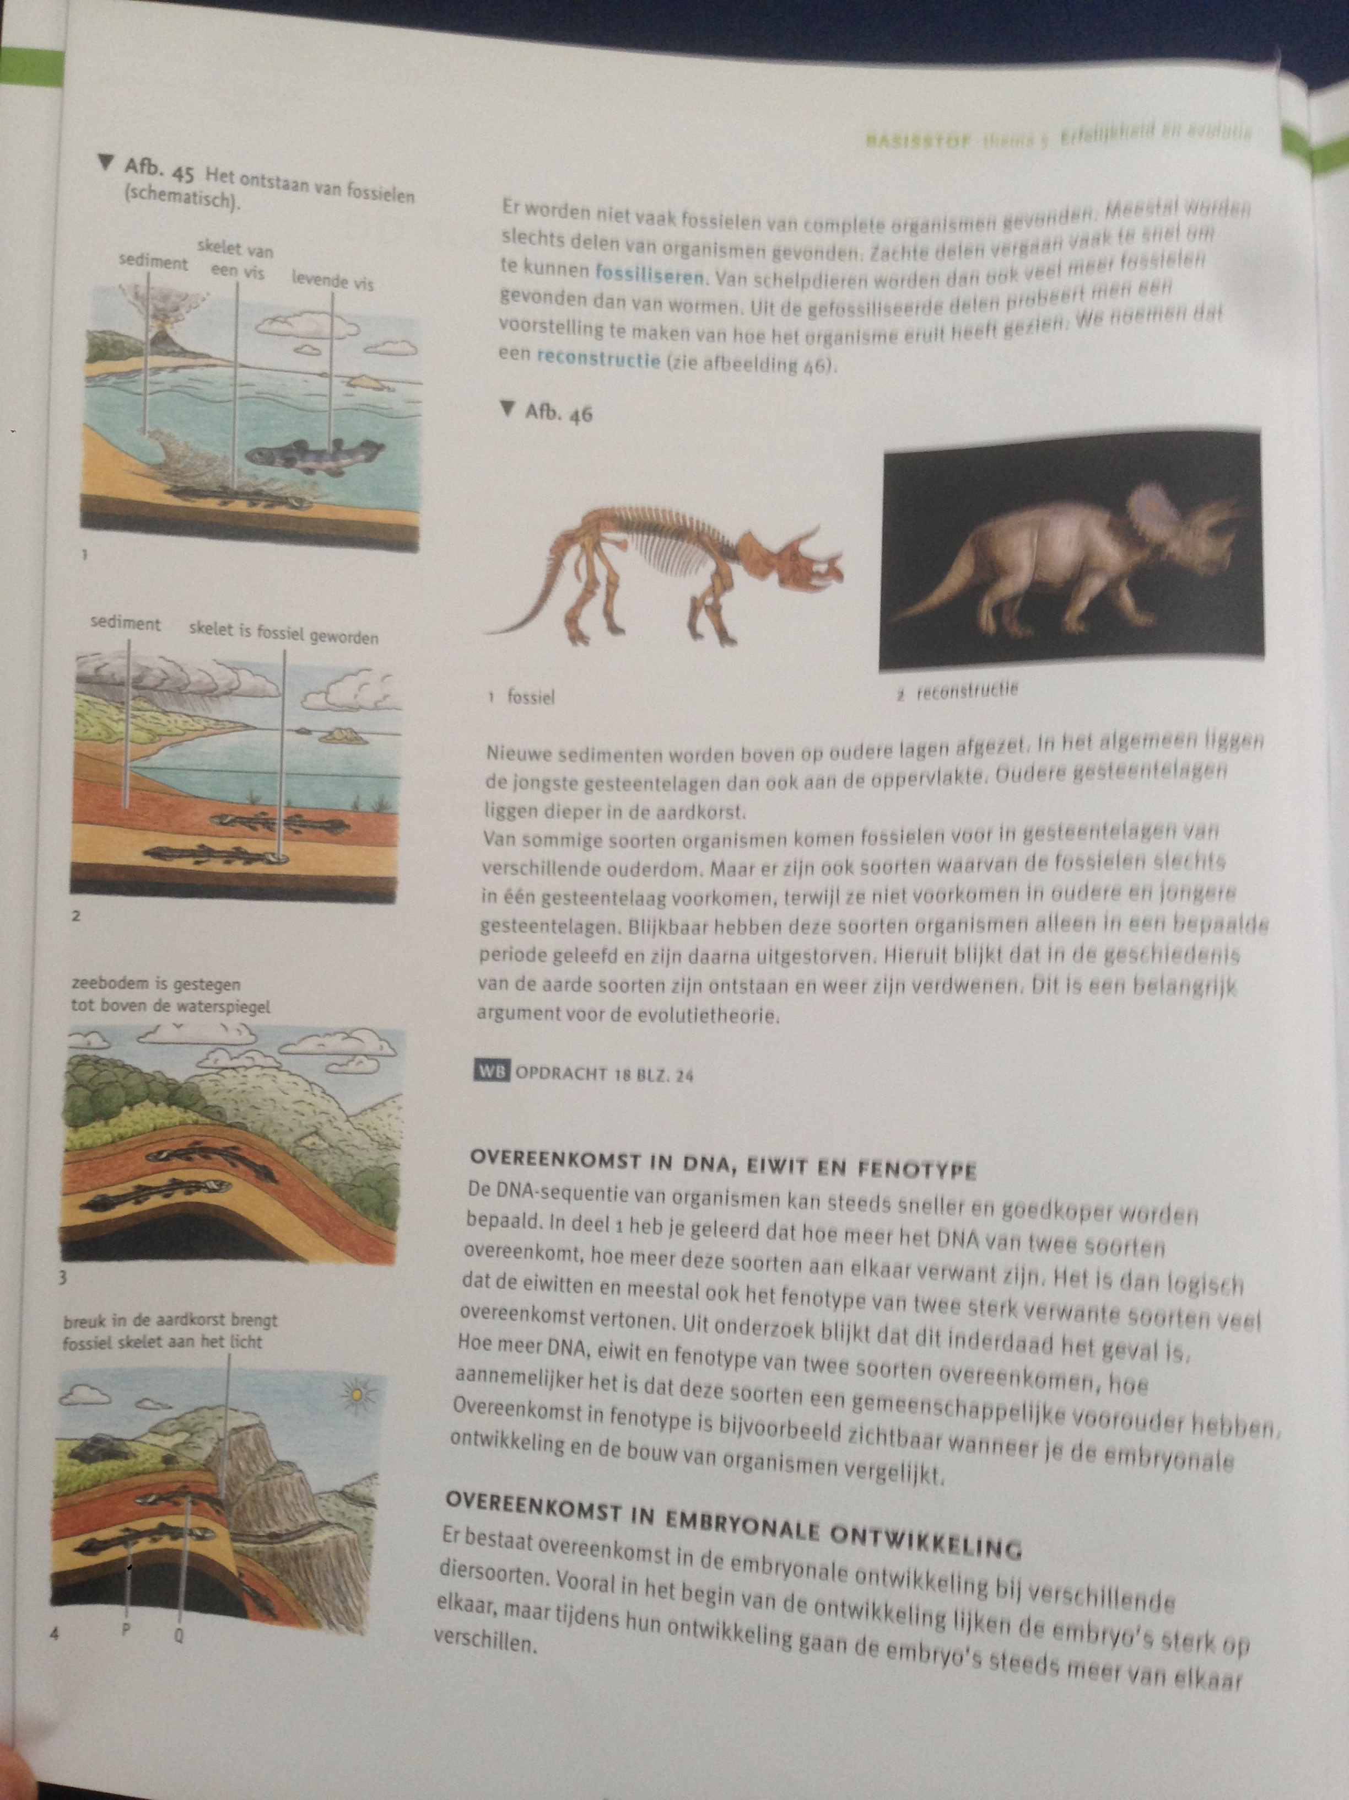
- kunnen alleen ontstaan als resten van organismen niet wegrotten of vergaan.
- De resten kunnen bedekt worden door sedimenten (afzettingslagen van bijv. zand of kleideeltjes)
- Schimmels en bacterien krijgen niet de tijd om te resten en af te breken.
- Als de sedimenten blijven liggen komen er andere lagen overheen -> de sedimenten verstenen
- Er worden meestal geen hele skeletten van dieren gevonden.
- Zachte deeltjes kunnen niet fossileren. Daarom maken ze meestal een reconstructie.

Nog een belangrijk argument is dat sommige dieren alleen in bepaalde gesteentelagen voorkomen en dus maar een bepaalde tijd geleefd hebben.

Er zijn nog meer argumenten bijv. celdelingen die hetzelfde lopen, cellen die op een vergelijkbare manier zijn opgebouwd en de samenstelling van het DNA.

Er bestaat ook overeenkomst tussen de embryonale ontwikkeling van organismen. Door de overeenkomst wordt het aannemelijker dat die soorten dezelfde voorouder gehad moeten hebben.

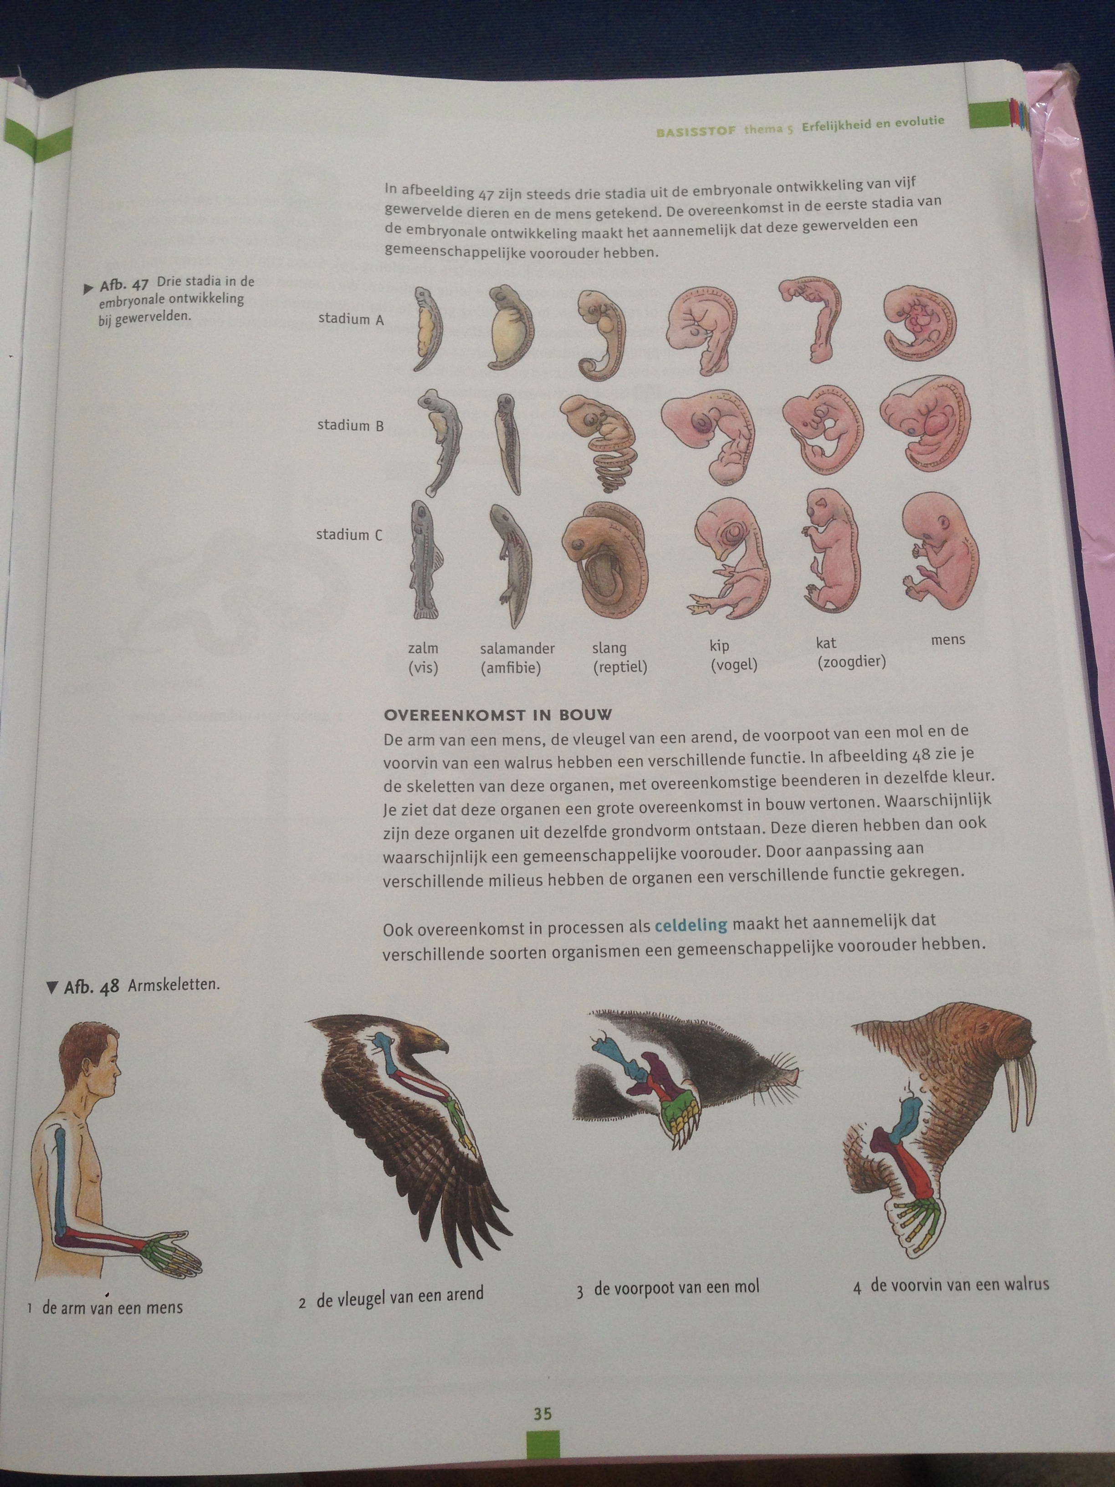\

Ook een argument is de over eenkomst in de bou

Resten van organen die bij een organisme teruggevonden worden heten rudimenten. Rudimentaire organen zijn organen die geen functie meer hebben en nauwelijks tot ontwikkeling komen.

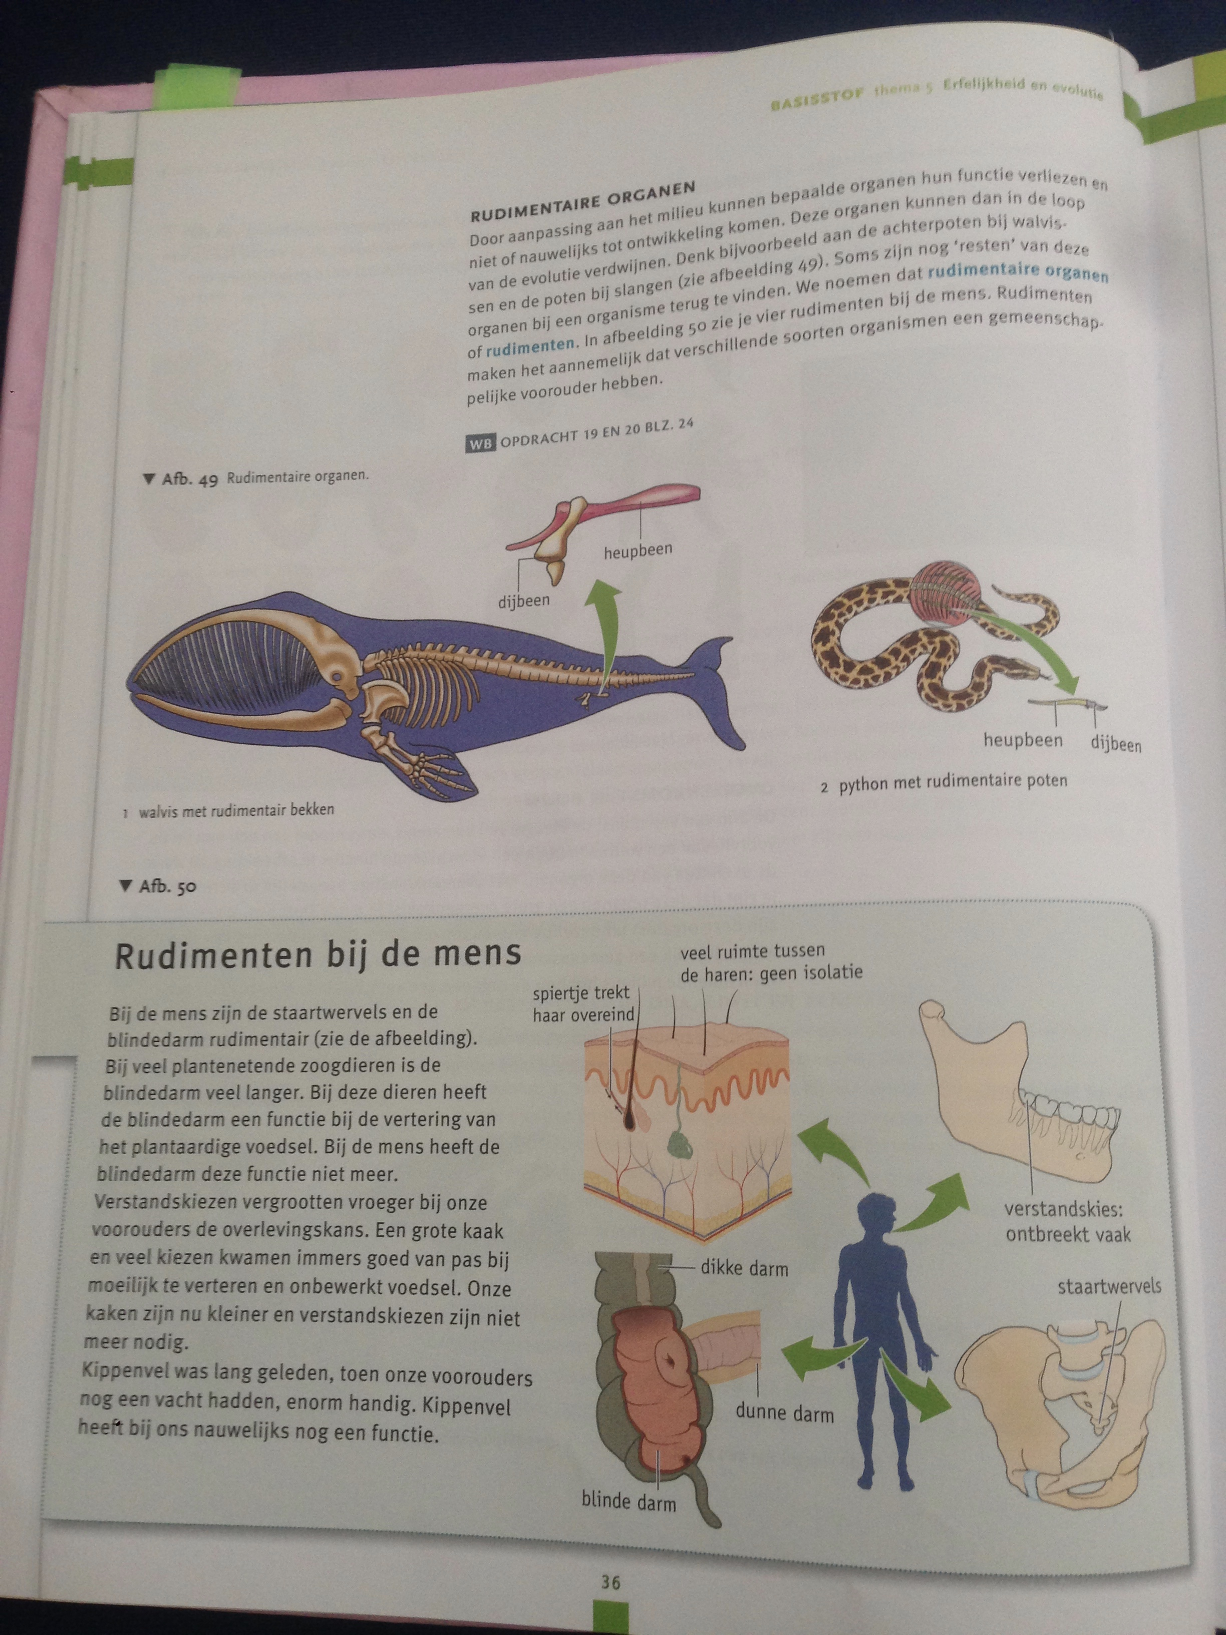

§8
Het leven op aarde wordt verdeeld in tijdperken. Die tijdperken worden weer onderverdeeld in perioden.
geologische tijdschaal: hierin worden de tijdperken en perioden weergegeven

In het begin van het ontstaan van de aarde was geen leven mogelijk, de temperatuur was veel te hoog.
eenvoudige vormen: ontstonden ong. 3800 miljoen jaar geleden

Uit de eerste eenvoudige vormen ontstonden bacteriën. Bacteriën en andere eencellige organismen produceren zuurstof waardoor er zuurstof in het water en de lucht kwam.

meercellige organismen: Ontstonden ong. 1800 miljoen jaar geleden

De eerste dieren ontstonden ong. 575 miljoen jaar geleden. Al deze soorten ontstonden in oceanen en zeeën.
De eerste landplanten (bijv. mossen) verschenen ongeveer 400 miljoen jaar geleden. In dezelfde periode ontstonden de eerste gewervelde dieren, de vissen.

Vrij snel na de landplanten kwamen de landdieren. Er was voldoende zuurstof in de lucht gekomen o.a. doordat ook de landplanten zuurstof produceerden. De eerste landdieren waren vooral geleedpotigen (duizendpoten). Zij werden snel gevolgd door gewervelden (amfibieën en reptielen)

Ongeveer 300 miljoen jaar geleden ontstonden de reptielen en maakten de insecten een bloeiperiode door. 225 miljoen jaar geleden begon de enorme bloeitijd van de reptielen. Er verschenen allerlei soorten hagedissen. Op het land leefden enorme dinosauriërs. Tijdens de bloeitijd van de sauriërs ontstonden de eerste bedektzadige planten en de eerste zoogdieren en vogels.

65 miljoen jaar geleden stierven de sauriërs in korte tijd uit. De oorzaak hiervan was een rotsblok van ongeveer 10 km doorsnede, dat vanuit de ruimte insloeg op de aarde. Deze inslag veroorzaakte een explosie, gevolgd door bosbranden. Door alle rook werd het zonlicht tegengehouden, de aarde werd donker en de temperatuur daalde. De sauriërs hebben deze klimaatsverandering niet overleefd, de zoogdieren en vogels wel. De eerste primitieve mensen verschenen ongeveer 1,5 tot 1 miljoen jaar geleden. De huidige mensenrassen zijn ongeveer 30000 jaar geleden ontstaan.

Soorten die ene gemeenschappelijke voorouder hebben, vertonen verwantschap.

§9
Biotechnologie: een verzamelnaam voor technieken waarbij organismen worden gebruikt om producten te vervaardigen voor de mens
(bier, wijn, kaas, yoghurt)
gisten: Brood, bier, wijn en yoghurt worden door middel van schimmels gemaakt -> gistcellen zorgen ervoor dat het gaat rijzen

bacteriën: worden aan bijvoorbeeld yoghurt toegevoegd om het zuurder te maken.

Recombinant-DNA-technieken: De ontwikkeling van technieken om niewe erfelijke informatie aan te brengen in het dna van een organisme bijv. De informatie die afkomstig is van een ander soort organisme.

Genetische modificatie: Erfelijke eigenschappen bij een organisme aanbrengen door middel van recombinant-DNA-technieken
- Vaak worden er micro-organismen gebruikt
Transgeen: zo wordt een genetisch gemodificeerd organisme genoemd.

Bijv. mensen met suikerziekte:
- Mensen met diabetes hebben geen gen dat informatie bevat van het maken van insuline.
- DNA met dit gen wordt weggehaald uit de cellen van de mens
- Wordt ingebracht bij bacteriën (die het niet hebben)
- De bacteriën bezitten dan de informatie voor de productie vaan insuline en gaan insuline produceren.

Argumenten voor genetische modificatie:
- De voedselopbrengst wordt groter
- Sommige gewassen kunnen milieuvriendelijk worden geproduceerd
- Ziektes kunnen beter worden behandeld

Argumenten tegen genetische modificatie:
- De mens heeft niet het recht om erfelijke eigenschappen van organismen na eigen inzicht te veranderen.
- Ze keuren het af dat door genetische modificatie nieuwe soorten worden gemaakt
- Ze zijn bang dat organismen die genetisch zijn gemodificeerd in de natuur terecht komen en schade maken

Konen/knoneren: kunstmatige reproductie van organismen waarbij nakomelingen hetzelfde genotype hebben als het organisme dat wordt gekloond.
- Celkerntransplantatie: de celkern van een lichaamsdeel wordt getransplanteerd naar een eicel waaruit van de voren een kern is uitgehaald. -> er ontstaat een klompje cellen dat in de baarmoeder van een draagmoeder wordt ingebracht en kan uitgroeien tot een nakomeling.

Genomica: de studie van het gehele DNA van een organisme met alle genen die daarop liggen.

DNA-testen: testen waaruit DNA wordt gehaald.
- Erfelijke ziektes kunnen worden opgespoord
- Evolutionaire verwantschap kan worden aangetoond
- Een dader van een misbruik

Kruisingen

- Wat zijn de genotypen van de dieren die onderling worden gekruist?
Vrouwtje: AA
mannetje: aa
Kruising = Aa

- Welke allelen kunnen de geslachtscellen bevatten?
Vrouwtje: A
Mannetje: a

- Welke mogelijkheden bestaan er voor de versmelting van een eicelkern met een zaadcelkern?
Genotype van bevruchte eicel = Aa
De nakomeling is zwartharig
Alle dieren in de F1 zijn heterozygoot zwartharig (Aa)
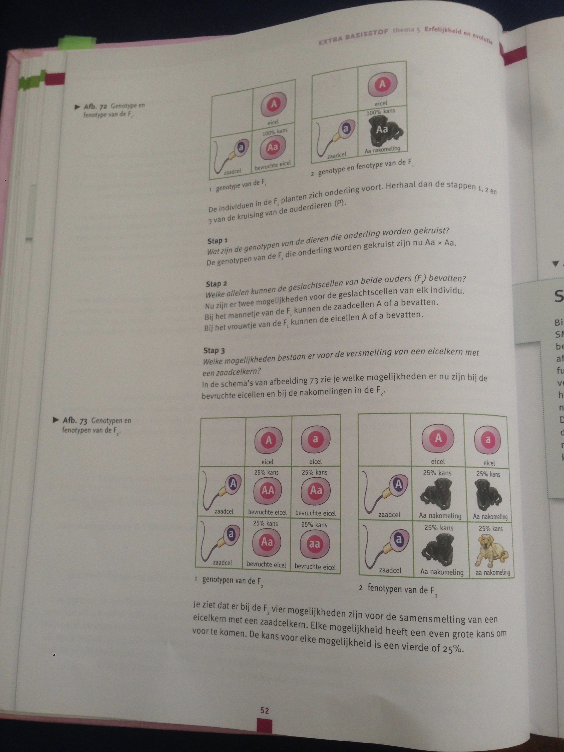
Wat zijn nu de genotypen van de dieren die onderling worden gekruist?
- Genotypen van de F zijn Aa x Aa

- Welke allelen kunnen de geslachtscellen van beide ouders (F)
Mannetje F1: A of a
Vrouwtje F1: A of a

- Welke mogelijkheden bestaan er voor de versmelting van een eicelkern met een zaadcelkern?

Elke mogeljikheid heeft een even grote kans om voor te komen dat is 1 / 4 dus 25%

§4
Bij veel vrouwen die 80-90 % kans hebben om bijv. borstkanker te hebben wordt de borst geamputeerd (weggehaald). Als bij iemand een erfelijke ziekte wordt ontdekt maar hij/zij heeft het niet ben je de drager van een ziekte. Je kan het gen dan wel doorgeven. Je behoort dan tot een risicogroep. Als een kans aanwezig is om een erfelijke ziekte te krijgen is het verstandig genetisch advies te krijgen. Als je wilt kijken of je embryo of foetus een erfelijke ziekte heeft kun je het beste een vlokkentest of vruchtwaterpunctie laten doen. Dit noem je prenataal onderzoek. Bij een echoscopie wordt de groei en de ligging van het embryo gecontroleerd met behulp van een echoscoop. Eventuele afwijkingen kunnen opgespoord worden

Vanaf de 8e week kan een vlokkentest gedaan worden. Er wordt dan een klein beetje weefsel uit de groeiende placenta weggehaald. Bij een vruchtwaterpunctie wordt via de buikwand vruchtwater weggezogen. In het vruchtwater bevinden zich cellen die je kan gebruiken voor onderzoek. Soms blijkt het dat een ongeboren kind een ernstige afwijking heeft. Je kan dan overwegen een abortus te doen.

§8 Vrouw heeft 22 paar + de chromosomen XX. Een man heeft 22 paar + de chromosomen XY. De grootste is het X chromosoom, de kleinste het Y chromosoom. XX en XY worden geslachtshormonen genoemd. De geslachtshormonen bepalen eht geslacht van een persoon. Omdat chromosomen in geslachtscellen enkelvoudig voorkomen komen de geslachtschromosomen (x en y) ook enkelvoudig voor. De vorming van geslachtscellen vindt plaats door een speciaal type celdeling. De beide dochtercellen krijgen elk 1 chromosoom. Een eicel bevat altijd een x chromosoom, een zaadcel bevat een x of y chromosoom. Als de kern van een zaadcel een y bevat krijg je een jongetje (XY) Als de kern van een zaadcel een x bevat krijg je een meisje (XX). Het geslacht van een mens bij de bevruchting wordt bepaald door de zaadcel.

